**5月27日直播课后任务**

1. 营采9号品种知识测试 2、 先声药业产品知识测试

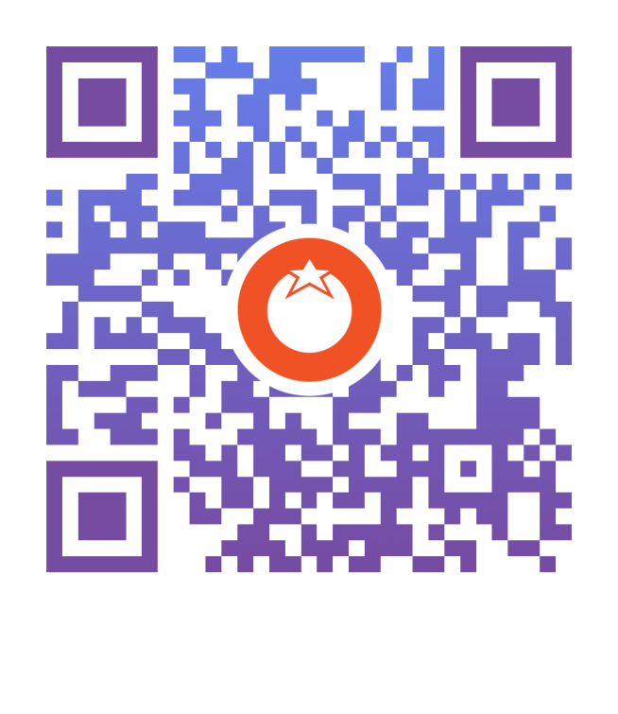 

3、课后笔记上传二维码 4、营采6、7号产品知识复训二维码

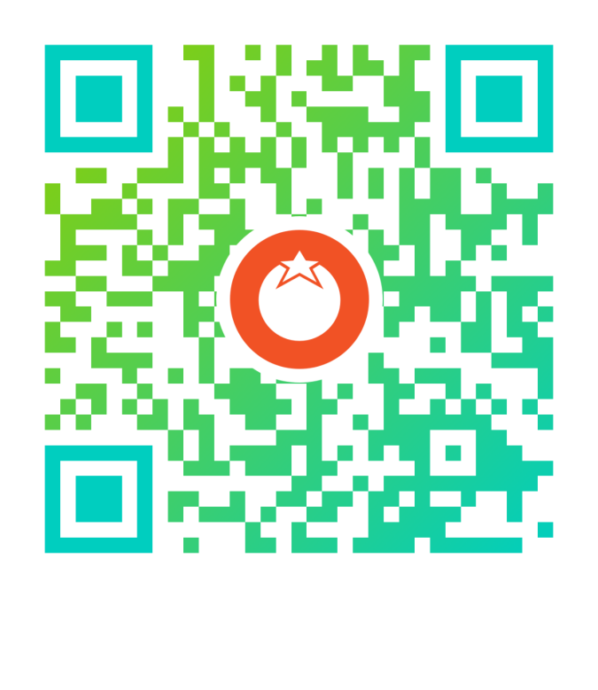 

**以上任务请所有伙伴5月30日前完成。**